科研记录审核要点说明

**1、科研记录必须做到及时、真实、准确、完整。**

从最近审核的科研记录本来看，存在部分研究生记载科研记录不及时，甚至出现短时间补写整本科研记录的情况，推荐以“每日工作”的形式记录。

**2、科研记录应为常规性科学研究过程的详细记录，包括动作、思维、结果和分析。**

不少科研记录只写成功的研究方法和研究结果，只有正确的交流讨论和感想启示。科研记录也是一个科研能力成长的记录，有前期准备，有挫折和失败，有研究过程中的思考和总结，最终导向正确的数据和结论。

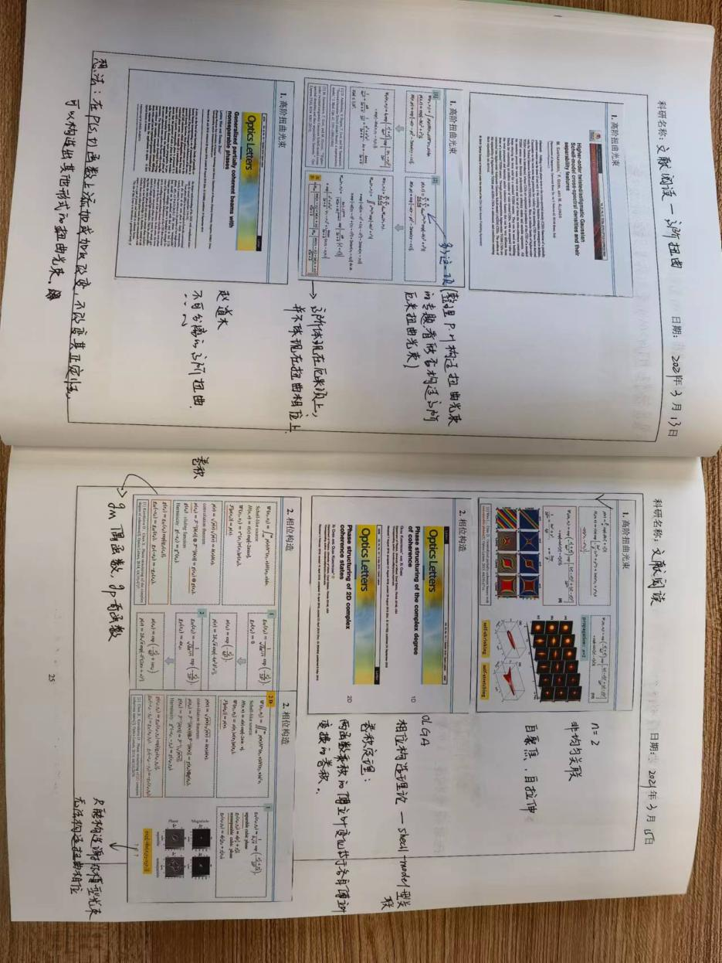

**3、科研记录应格式规范、书写工整。**

科研记录应符合用字规范，字迹工整，按照页码顺序连贯记录，尽量避免空页、随意记录、前后不分等情况。使用规范的专业术语，计量单位采用国际标准，有效数字的取舍应符合研究要求。

**4、导师定期检查科研记录并签署检查意见和检查日期。**

这一点需要导师根据学科专业特点，安排科研记录的定期检查工作。可以将检查工作与一周组会，或者月度学术交流等会议活动结合开展。

**5、开题、中期报告、答辩前审核**

研究生在毕业论文和学位论文开题、中期考核、答辩前，均应提交科研记录本供学位评定分委员会、考核小组和答辩委员会查阅、质疑。科研记录经审后，应留存审核记录。

举例：

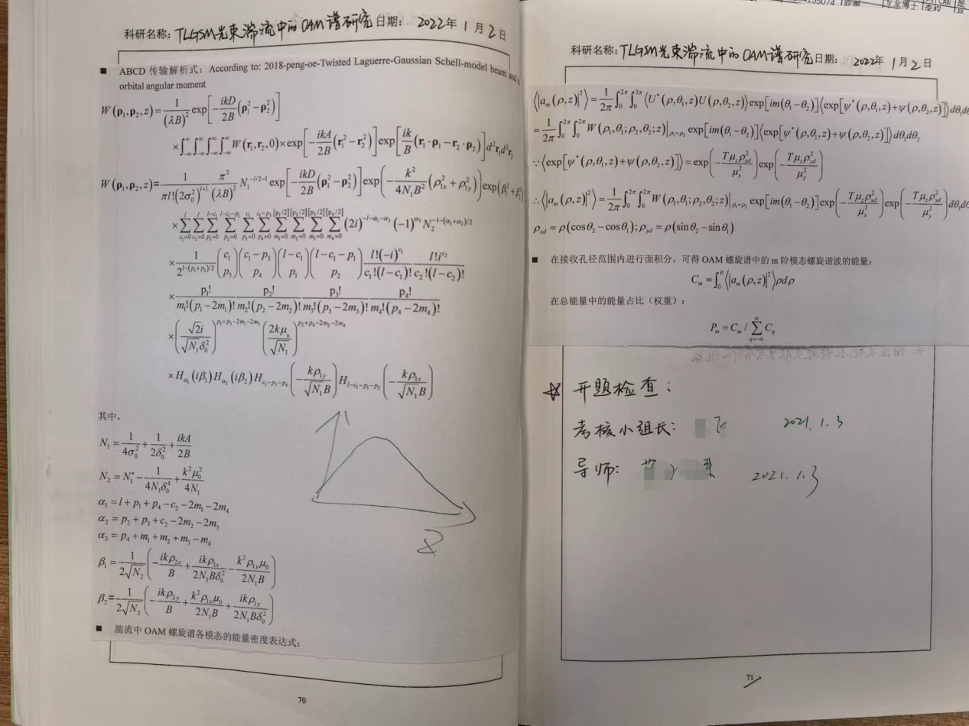

**6、标注或论证科研记录与论文的关联性（重要！）**

申请答辩前，必须注明毕业论文和学位论文中的所有数据和资料在科研记录中的具体页码位置。未标注或标注不正确的科研记录本，不符合提交答辩要求，不允许参加答辩。